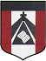
ESCUELA NUESTRA SEÑORA DEL VALLE
Queridos chicos y estimadas familias: Al ser ésta la última clase que se subirá a la plataforma haremos un repaso e integración de lo trabajado durante el año.
Durante el mes de Diciembre se seguirán con las clases por Meet.
Aprovecho para agradecer el esfuerzo realizado para poder avanzar de una manera diferente en esta situación que nos tocó vivir.
Recuerden conservar los libros para utilizar el próximo año.
Les deseo un merecido y reparador descanso y que pasen unas hermosas fiestas.
Los saluda con mucho cariño Miss Marian

November 24th and 25th 3rd grade

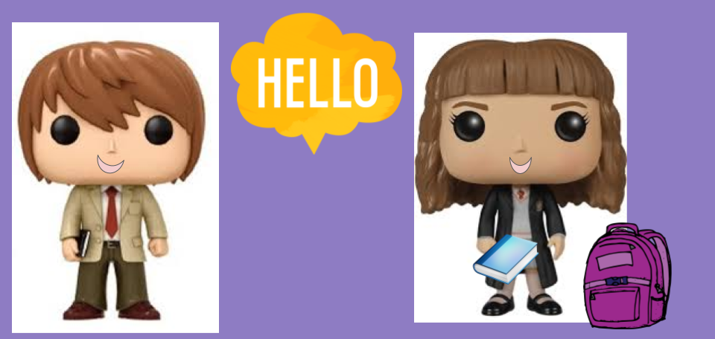

- Play Clothes: Play 1-https://www.eslgamesplus.com/clothes-vocabulary-esl-memory-game/
2- https://matchthememory.com/theclothes

- Watch
- Days / Numbers / Colours / School / Alphabet / Dialogue https://www.loom.com/share/895c81ba880342dd835a0294a5035579
- Nature / Face / Pets / House https://www.loom.com/share/a86f67c664e04f34afc0862bd8aea34e
- Clothes https://www.loom.com/share/792148770ace4ff99fafc54108d1347a

C. Read: Dialogue

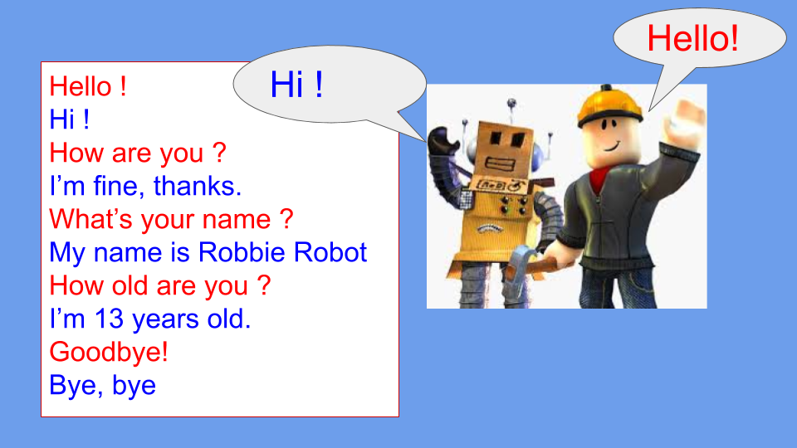

D. Read

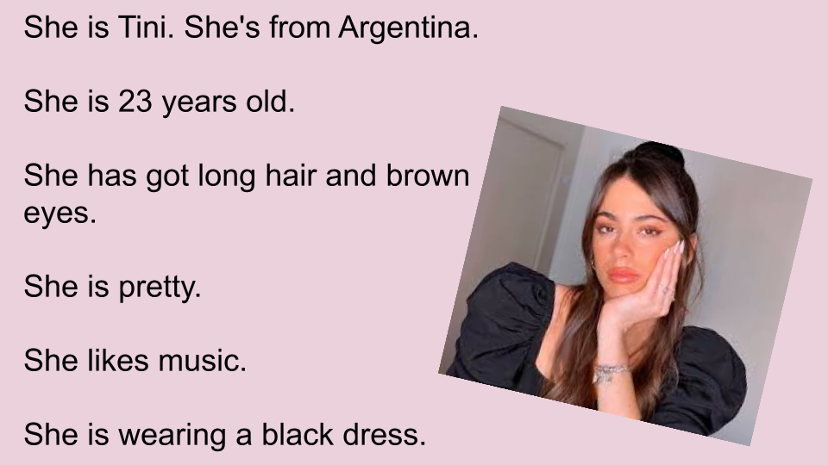
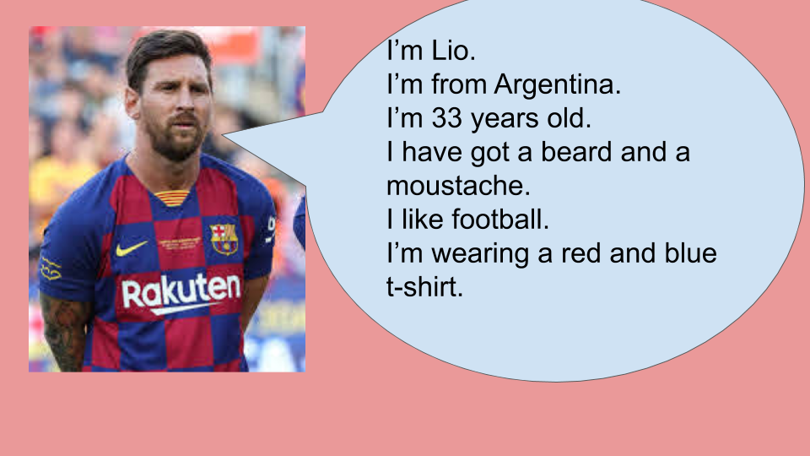

E. Homework https://www.loom.com/share/bed510aafa7f46eaab004f28690efef0

